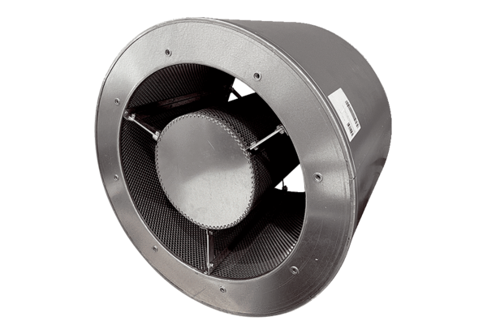Cijevni prigušivač RSKI 100/2000Jedinica za pakiranje: 1 komAsortiman: C
Broj artikla: 0073.0252Proizvođač: MAICO

